2018


计算机组成原理 ·实验报告·


专 业： | 计算机科学与技术
班 级： | CS1607
学 号： | U201614702
姓 名： | 樊俊超
电 话： | 17607117148
邮 件： | 616415398@qq.com
完成日期： | 2018-12-22


目 录
1 CPU设计实验 2
1.1 设计要求 2
1.2 方案设计 3
1.2.1 单周期MIPS（硬布线）CPU 3
1.2.2 多周期MIPS（微程序）CPU 6
1.2.3 多周期MIPS（硬布线）CPU 11
1.3 故障与调试 15
1.3.1 指令执行死循环 15
1.4 测试与分析 15
2 总结与心得 16
2.1 实验总结 16
2.2 实验心得 16
参考文献 18

CPU设计实验

设计要求
利用logisim平台中现有运算部件及之前实验中构建的ALU运算器，Regifile寄存器分别构建单周期MIPS（硬布线）CPU，多周期MIPS（微程序）CPU，多周期MIPS（硬布线）CPU，要求掌握硬布线控制器设计的基本原理，利用相关原理实现八条MIPS指令，具体如图1.1-1。
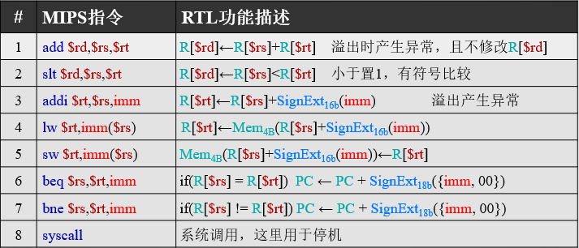
图1.1-1
微程序控制器的基本思想是将需要实现的指令功能按照一定的规则编写成微指令，若干条实现同一条指令的微指令构成一段微程序。将所有微程序放在一个只读存储器中，放机器运行指令时，逐条取出对应的微指令并执行，是相应部件执行规定的操作，执行完这段微程序，就给出了指令处理所需要的全部控制信号，从而完成指令的功能。
硬布线控制器又称为组合逻辑控制器，这种控制器中的控制信号直接由各种类型的逻辑门电路和触发器构成，与微程序控制器相比，具有结构复杂但速度快的特点。

方案设计

单周期MIPS（硬布线）CPU
单周期MIPS硬布线CPU采用的硬布线控制器，又称为组合逻辑控制器，控制信号直接由各种类型的逻辑门电路和触发器构成。其参考图如图1.2-1所示。
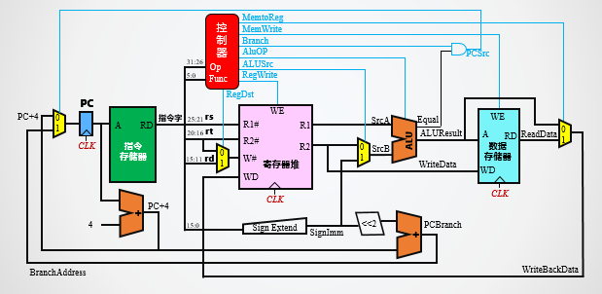
图1.2-1单周期MIPS参考图
先设计如图1.2-2所示的硬布线控制器，该控制器将指令存储器取出的指令中的12位作为输入，其中六位是OP字段，本实验中需要实现功能的OP如表1.2-3指令分析对照表所示，另外六位为Funct字段。要求控制器能根据OP和funct实现不同状态的控制信号。
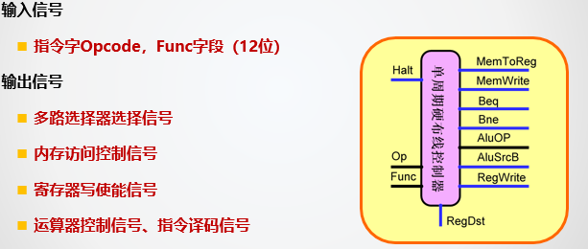
图1.2-2 单周期硬布线控制器
MIPS指令 | 指令类型 | OP | FUNCT
ADD | R型 | 0x0 | 0x20
SLT | R型 | 0x0 | 0x2a
ADDI | I型 | 0x8 | /
LW | I型 | 0x23 | /
SW | I型 | 0x2b | /
BEQ | I型 | 0x4 | /
BNE | I型 | 0x5 | /
SYSCALL | 特殊R型 | 0x0 | 0xc
表1.2-3指令分析对照表
由上述图表得到对应指令译码信号后，需要根据表1.2-4控制信号信息表对相应的控制信号进行状态控制，每个控制信号由一个或多个指令译码信号实现。如RegWrite控制信号表示寄存器写使能控制信号，但凡涉及到该控制信号的如R型运算指令，或ADDI或LW都需要该控制信号发挥作用，故在这些状态下须将RegWrite置为1，实现控制信号的逻辑控制。
其中ALUOP为4位二进制运算器操作控制符，本次设计主要用到它的加法和有符号比较操作，分别对应0101和1101。当需要用到运算器ALU的某些操作时，需要给出对应的ALUop操作符二进制编码。实现的单周期MIPS控制器logisim图如1.2.5所示。
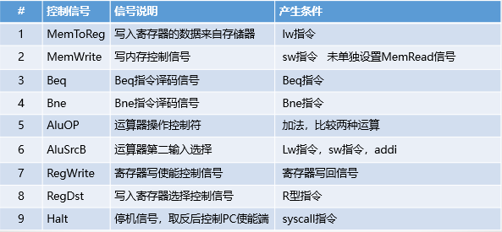
表1.2-4控制信号信息表
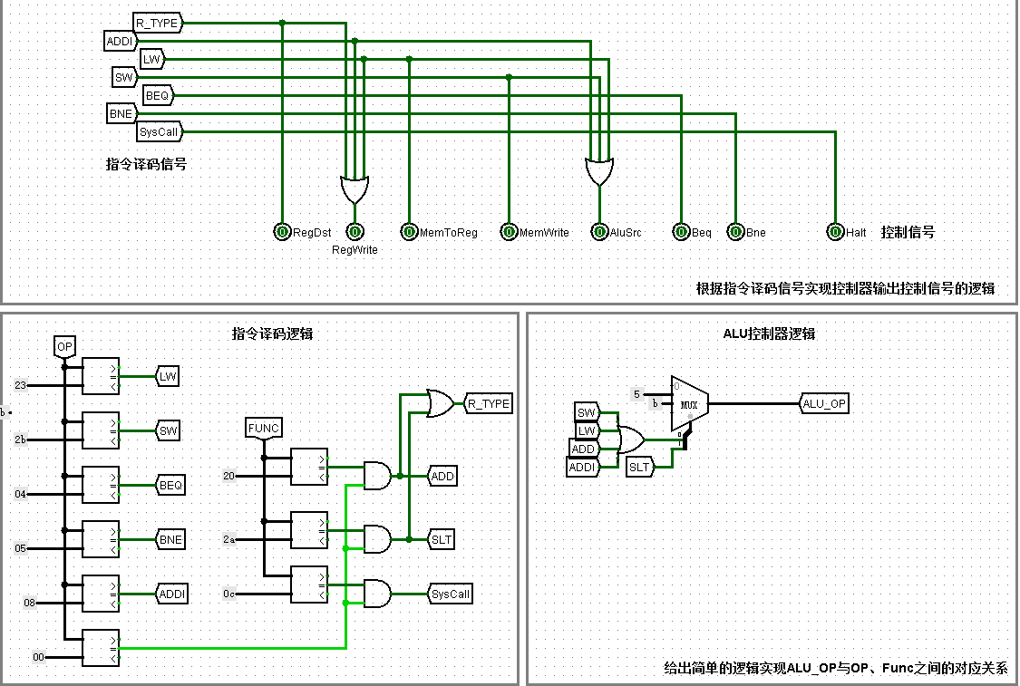
图1.2-5单周期MIPS控制器
在设计完MIPS控制器后，需要实现单周期MIPS硬布线CPU的其他部件功能，这里除了给定的部件之外，要利用logisim自带的部件将给定存储器等原件连接起来，构建基本的CPU数据通路，如图1.2-6所示。
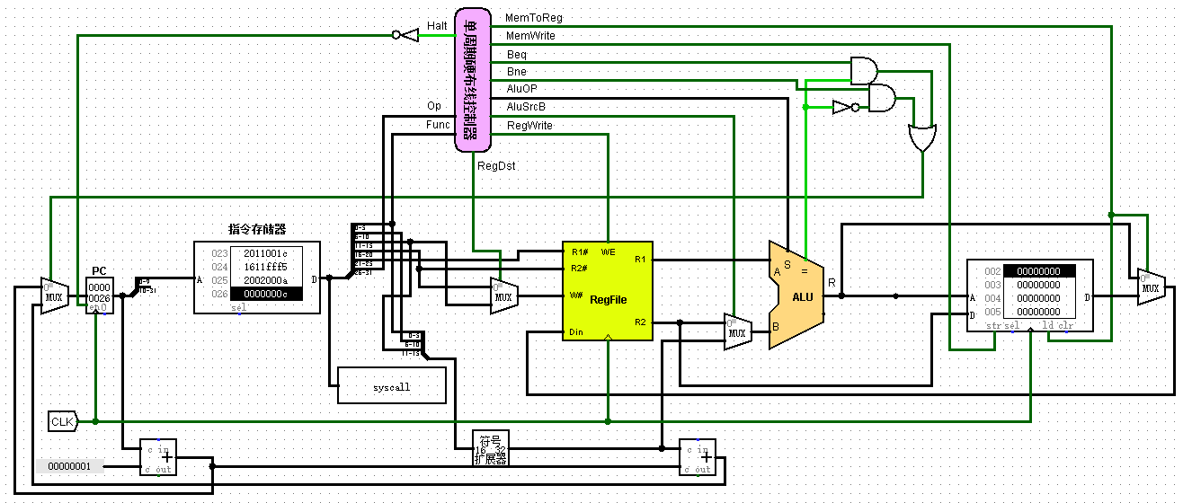
图1.2-6单周期MIPS（硬布线）CPU

多周期MIPS（微程序）CPU
多周期MIPS微程序CPU采用微程序控制器，主要部件包括PC，MEM，IR，DR，Regfile，ALU，Controller等，利用logisim部件构建数据通路。主要部件参考图如图1.2-7所示。
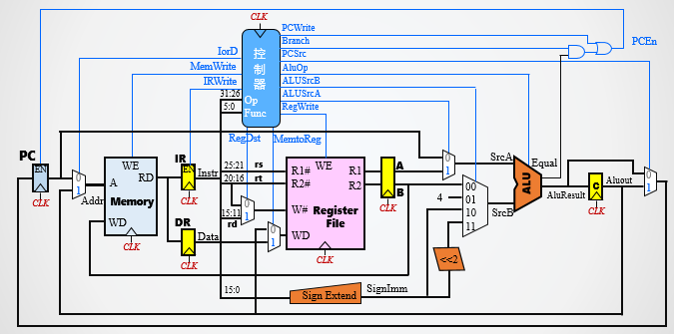
图1.2-7多周期MIPS微程序参考图
其中除了微程序控制器之外的部件都已给出。我们需要设计如图1.2-8所示的微程序控制器，该控制器将时钟和复位信号及指令存储器中的指令中的12位作为输入，其中六位是OP字段，本实验中需要实现功能的OP如表1.2-3指令分析对照表所示，另外六位为Funct字段。要求控制器能根据OP和funct实现不同状态控制信号。
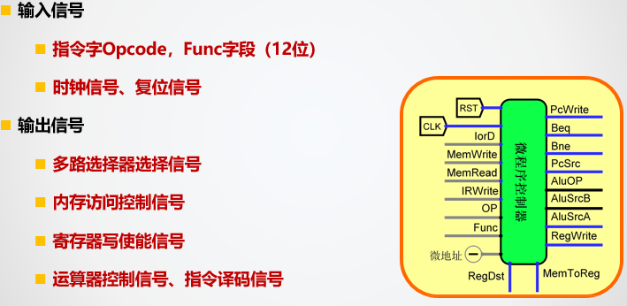
图1.2-8微程序控制器
微程序控制器主要功能是将实现指令系统中所有指令功能所需要的控制信号按照一定规则编写成微指令，在运行中针对每条指令给出全部的控制信号。其所涉及到的控制信号如表1.2-9所示。
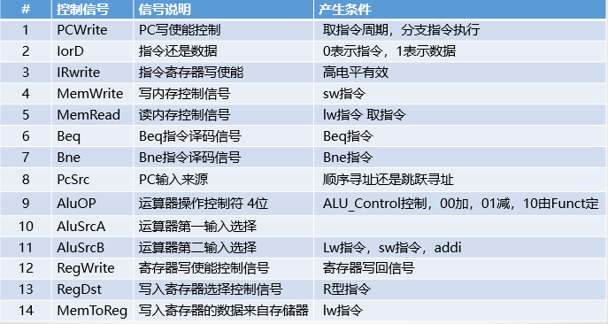
表1.2-9控制信号信息表
设计微指令控制器在形成后续微地址时首先判断字段P检测待测试的“状态条件”，当测试条件满足时就控制数据选择器选择新的微指令入口地址，否则地址转移采用之前指令的下址字段。进行微指令地址转移首先需要实现地址转移逻辑。该部件输入部分是由输入OP和FUNCT字段进行判断得到的R_TYPE，ADDI，LW，SW，BEQ，BNE，SYSCALL状态进行控制，得到四位的微程序入口地址。该过程发生在微指令控制器的译码阶段，译码阶段地址转移逻辑实现需要构建真值表，利用EXCEL自动生成逻辑表达式。由生成后封装得到的地址转移逻辑部件及其余部件构建微程序控制器。生成地址转移逻辑过程状态如图1.2-10及图1.2-11所示。
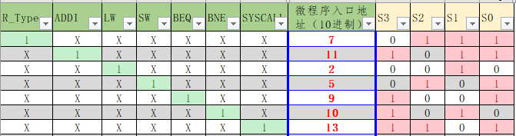
图1.2-10
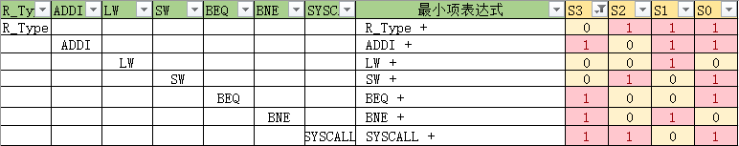
图1.2-11
将S3至S0对应的为1的最小项表达式相加，并利用logisim的分析电路功能自动生成组合逻辑，如图1.2-12。
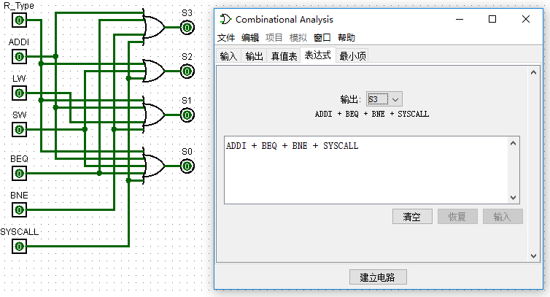
图1.2-12
在实现译码阶段地址转移逻辑后，需要完成试验测试八条指令及取指令，译码等指令的微指令编码工作。参考状态图1.2-13及表1.2-9。
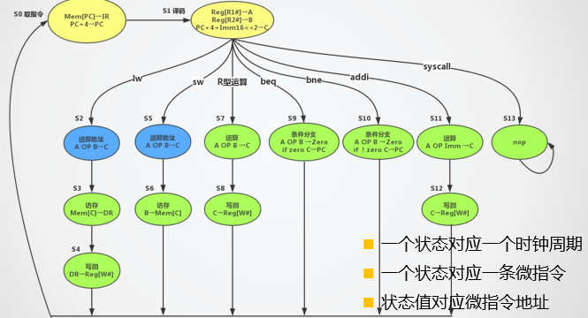
图1.2-13
状态图上将每条指令及取指令，译码过程做了分解，每个分解得到的步骤都作为一个状态保存下来，有的指令如LW需要分解为三步，有的指令只需一步。根据状态图每个状态对应步骤所需操作，将完成该步骤所需要的控制信号进行控制，生成微指令。如取指令状态为S0，微指令地址为0000，该步骤需要根据PC的值从存储器中取出指令并送指令寄存器IR，并修改PC的值。IR<-(M[PC]):IorD=0,MemRead=IRWrite=1;PC<-PC+4:ALUSrcA=0,ALUSrcB=01,PcWrite=1。完成对应控制信号操作，则生成取指令的微程序16进制表示为0x13201。像这样，生成微指令。
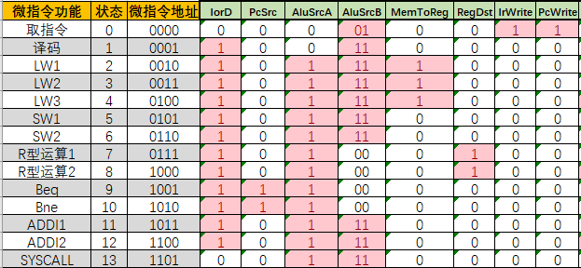
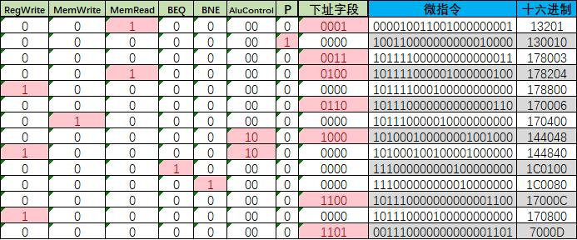
图1.2-13
将21位二进制微指令生成的十六进制表示存到一个表中，利用logisim部件构建微指令控制器，指令译码逻辑阶段参考表1.2-3指令分析对照表，ALUop需要同时由ALU_Control和ADD及SLT控制。控制器部分如图1.2-14。
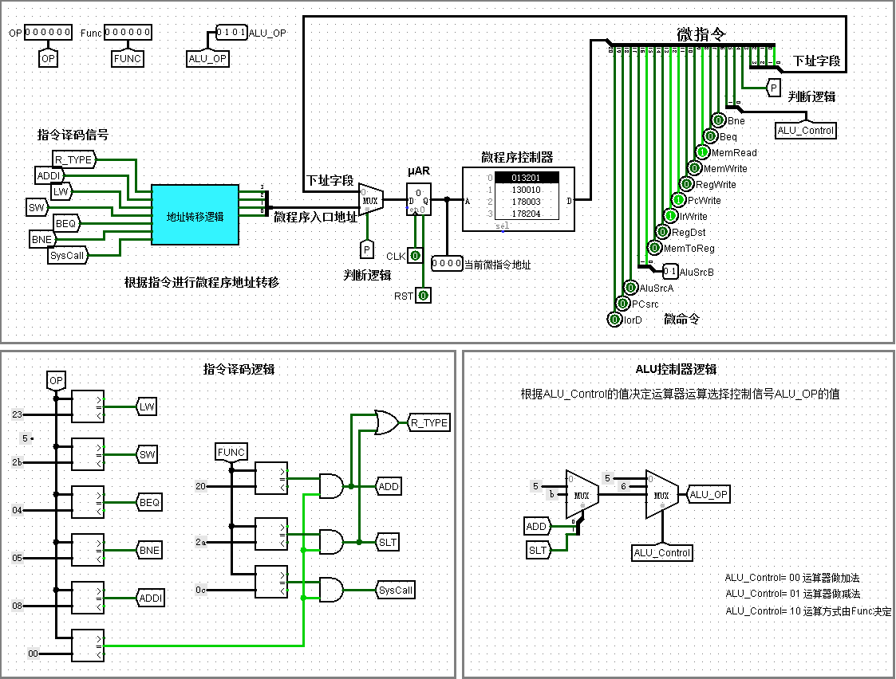
图1.2-14
多周期MIPS微程序CPU如图1.2-15所示。
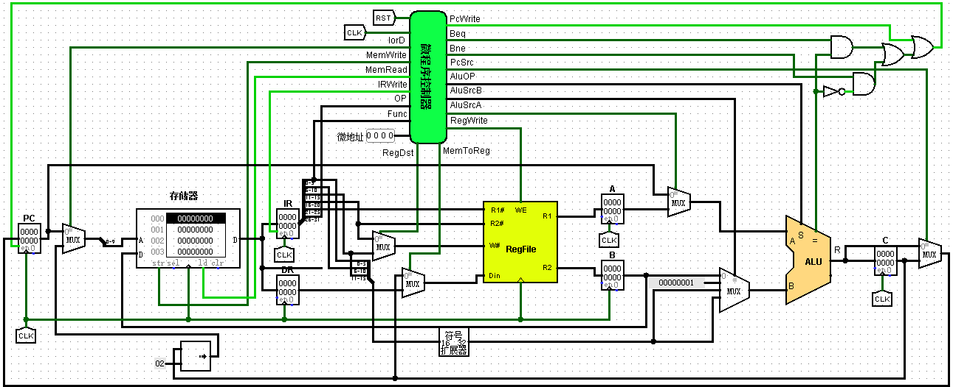
图1.2-15

多周期MIPS（硬布线）CPU
多周期MIPS硬布线CPU采用硬布线控制器，主要部件包括PC，MEM，IR，DR，Regfile，ALU，Controller等，利用logisim部件构建数据通路。CPU数据通路参考图如图1.2-16所示。
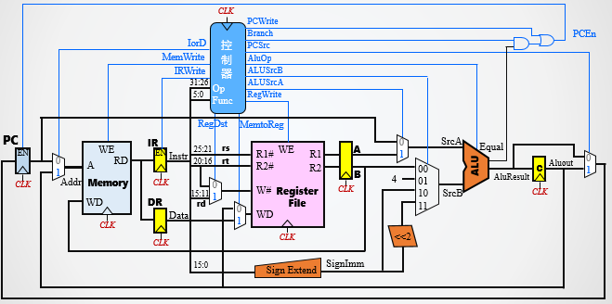
图1.2-16多周期MIPS硬布线参考图
其中除了硬布线控制器之外的部件都已给出。我们需要设计如图1.2-17所示的硬布线控制器，该控制器将时钟和复位信号及指令存储器中的指令中的12位作为输入，其中六位是OP字段，本实验中需要实现功能的OP如表1.2-3指令分析对照表所示，另外六位为Funct字段。要求控制器能根据OP和funct实现不同状态控制信号。
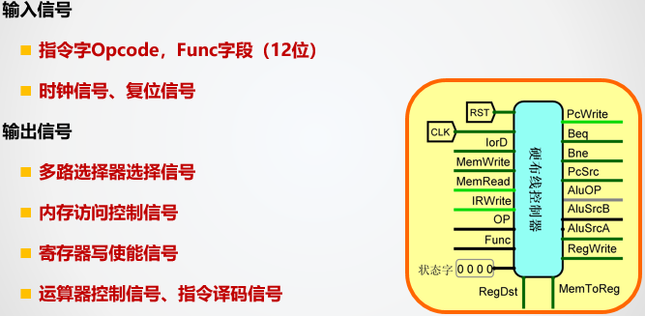
图1.2-17硬布线控制器
硬布线控制器控制信号直接由各种类型的逻辑门和触发器构成，具有机构复杂但速度更快的特点，其所涉及到的控制信号如表1.2-18所示。
表1.2-18控制信号信息表
硬布线控制器由组合逻辑控制单元、指令寄存器和指令译码器、接拍电路和周期电路条件状态寄存器等几部分组成。首先构建组合逻辑，该部分是控制器的核心，他可以采用组合逻辑电路实现，其输入部分是由输入OP和FUNCT字段进行判断得到的R_TYPE，ADDI，LW，SW，BEQ，BNE，SYSCALL状态以及当前指令的现态构成，采用控制器状态机，实现状态变化。如图1.2-19
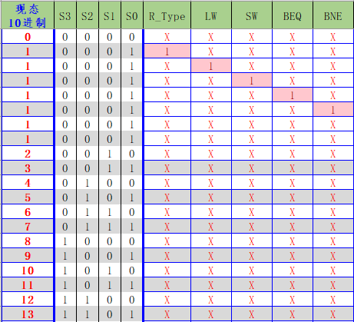
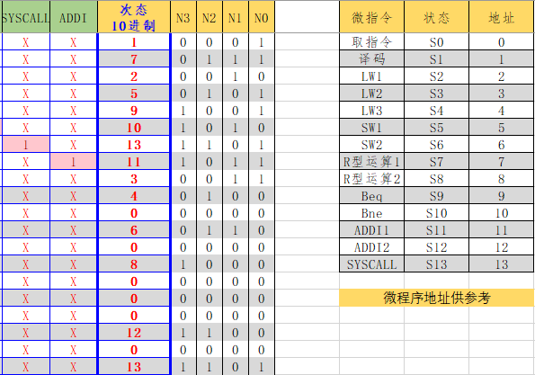
图1.2-19
该过程实现需要构建真值表，利用EXCEL自动生成逻辑表达式。由生成后封装得到的控制器状态机组合逻辑部件及其余部件构建硬布线控制器。生成控制器状态机组合逻辑过程状态取N3至N0状态为1时对应的最小项表达式相加，利用logisim的分析功能生成组合逻辑。在实现译码阶段地址转移逻辑后，需要完成试验测试八条指令及取指令，译码等指令的微指令编码工作。参考状态图1.2-13及表1.2-18。
状态图上将每条指令及取指令，译码过程做了分解，每个分解得到的步骤都作为一个状态保存下来，有的指令如LW需要分解为三步，有的指令只需一步。根据状态图每个状态对应步骤所需操作，将完成该步骤所需要的控制信号进行控制，生成微指令。如取指令状态为S0，微指令地址为0000，该步骤需要根据PC的值从存储器中取出指令并送指令寄存器IR，并修改PC的值。IR<-(M[PC]):IorD=0,MemRead=IRWrite=1;PC<-PC+4:ALUSrcA=0,ALUSrcB=01,PcWrite=1。完成对应控制信号操作，则生成取指令的微程序16进制表示为0x13201。像这样，生成微指令。
将21位二进制微指令生成的十六进制表示存到一个表中，利用logisim部件构建硬布线控制器，指令译码逻辑阶段参考表1.2-3指令分析对照表，ALUop需要同时由ALU_Control和ADD及SLT控制。控制器部分如图1.2-20
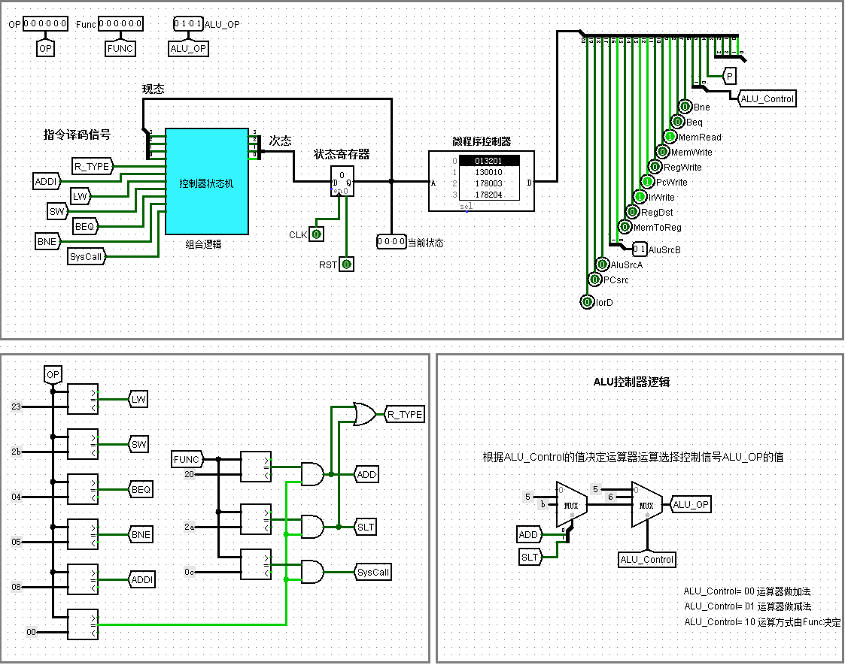
图1.2-20
多周期MIPS微程序CPU如图1.2-21。
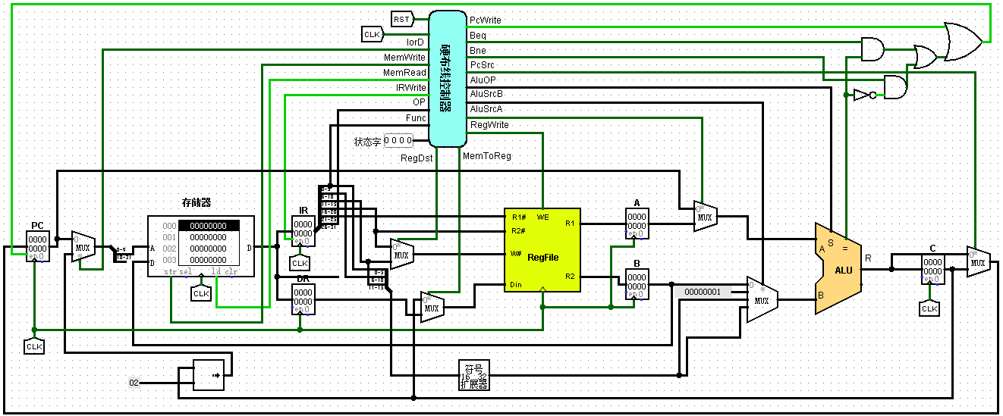
图1.2-21

故障与调试

指令执行死循环
故障现象：在测试MIPS多周期微程序CPU时，存储器的显示很明显在几句话之间进行死循环。
原因分析：后续指令的形成都要根据前面指令的P字段和其下址字段来进行判断，当出现这种问题时多半是因为某条指令对应的控制信号出现问题。某些情况下，不想关的控制信号出现错误不会影响到运算，但这里很明显是微指令形成时出现问题。
解决方案：查看excel表参照课本修正即可。

测试与分析
将测试样例（多周期排序测试.hex）导入到CPU中RAM中，将时钟频率调至最高，查看RAM中的内容，如图1.3-1，l+K自动运行时钟，等待CPU执行至最后一条指令后的00000000时，停止时钟自动运行，查看RAM内容，理论结果应该包括指令以及排序好的数据00000006，00000005，00000004，00000003，00000002，00000001，00000000，ffffffff，而实际结果如图1.3-2，与预期结果一致。综上可知，一个简易的CPU设计完成。
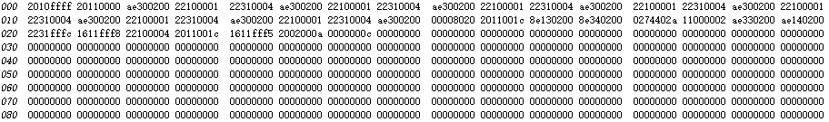
图1.3-1
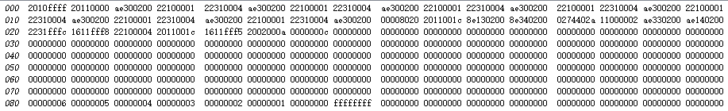
图1.3-2
经验证，单周期MIPS硬布线，多周期MIPS微程序，多周期MIPS硬布线均能完成冒泡排序，得到预期结果。

总结与心得

实验总结
本次实验主要完成了如下几点工作：
- 利用logisim基础部件及前几次实验实现的ALU和Regfile部件构建单周期MIPS硬布线CPU，多周期MIPS硬布线CPU，多周期MIP微程序CPU。
- 设计实现的CPU均能利用给出的指令和已能实现的八条指令实现冒泡排序，得到降序排序的结果。
- 实验主要借用mooc上的实验讲解以及老师在课堂上讲解的关于硬布线，微程序，MIPS指令集，在做实验时需要用到MIPS指令pdf查询需要的MIPS指令的op或funct。

实验心得
- 这次试验主要是最开始难，做单周期MIPS时，最开始先构建总体的CPU数据通路，万幸有老师给的数据通路参考图，比照那个图把Branch对应的控制转换成Bne和Beq表示下的状态。对很多细节地方要多加注意，比如PC+4，表示下一条顺序指令，只需要加一。对于两个不同位数的部件相衔接时要考虑是哪些位。细节很重要。
- 看书理解很重要，由于这次实验以MIPS指令集为参照实现，需要对第五章的MIPS指令集了解清楚，知道不同类型指令的指令格式，需要的是OP还是Funct，都要清楚。对第六章更要清楚理解硬布线控制器和微程序控制器的特点，要知道单周期和多周期的区别，每条指令需要哪些控制信号，在采用状态机时不同指令怎么转换状态，次态应该是什么，这些也要清楚。
- 最重要的是课件和mooc上的视频，上面的参考和指示很清楚。做实验最重要的就是清楚自己需要明白什么，然后要用哪些工具实现什么功能，构建什么部件，做哪些测试。这样做起来有条理性，一是不会做着做着不知道自己要干什么了，而是能对实验有更深层次的了解，知道控制器的核心是什么，哪个部件最重要，不同部件怎么衔接。
- 需要了解logisim提供部件的功能以及老师给的CS2018和CS3410组件，有了这两个组件的帮助，可以更清楚的知道自己的实验有没有实现正确的指令。了解logisim部件也能有所帮助。
- 多周期的两个实验主要是控制器的设计方式不一样，其余方面并没有差别。能够看到自己的实验得出正确的排序结果，心里还是挺开心的。同时在做试验的过程中无形之间也对课本讲的东西做了实践，知道了硬布线与微程序，知道单周期多周期，知道简单CPU的实现流程，有很大收获。

参考文献
- DAVID A.PATTERSON(美).计算机组成与设计硬件/软件接口(原书第4版).北京：机械工业出版社.
- David Money Harris(美).数字设计和计算机体系结构（第二版）. 机械工业出版社
- 秦磊华，吴非，莫正坤.计算机组成原理. 北京：清华大学出版社，2011年.
- 袁春风编著. 计算机组成与系统结构. 北京：清华大学出版社，2011年.
- 张晨曦，王志英. 计算机系统结构. 高等教育出版社，2008年.

一、原创性声明
本人郑重声明本报告内容，是由作者本人独立完成的。有关观点、方法、数据和文献等的引用已在文中指出。除文中已注明引用的内容外，本报告不包含任何其他个人或集体已经公开发表的作品成果，不存在剽窃、抄袭行为。
特此声明！
作者签字: 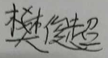

二、对课程实验的学术评语（教师填写）
三、对课程实验的评分（教师填写）
评分项目  （分值） | 报告撰写  （30分） | 课设过程  （70分） | 最终评定  （100分）
得分

指导教师签字: 2018-12-23

